propriedades da adição 1
Em cada problema, efetue a adição mentalmente, indique a operação e complete a resposta.
- Juntar quantidades
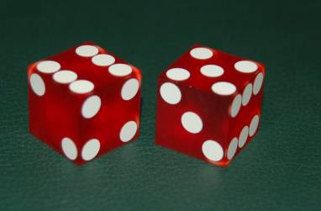
Em um jogo de trilha, Rafael jogou dois dados. Um dado marcou 6 pontos e o outro marcou 5 pontos. Qual é o total de pontos nos dois dados juntos, ou seja, quantas casas a peça de Rafael avançou na trilha?

+
______ + ______ = ________ _________

Resposta: O total de pontos nos dois dado juntos foi ________ , ou sej, a peça de Rafael avançou ________ casas.

- Acrescentar uma quantidade a outra já existente.
Mário coleciona carrinhos. Ele já tem 27 carrinhos em uma caixa. Hoje ele vai colocar mais 39 carrinhos. Quantos carrinhos ficarão na caixa? Apresente sentença e cálculo com as respectivas ordens.

Resposta: __________________________________________________________________
_________________________________________________________________________

- Crie um problema para ser resolvido com adições. A adição deverá ter 3 parcelas. A primeira parcela deverá ter 2 ordens, a segunda parcela deverá ter 3 ordens e a 4 parcela deverá ter 4 ordens. Após a escrita do problema, releia-o e veja se a sua escrita faz sentido para que em breve um amigo(a) possa resolvê-lo.
_____________________________________________________________________________________________________________________________________________________________________________________________________________________________________________________________________________________________________________________________________________________________________________________________________________________________________________________________________________________________________________________________________________________________________________________________________________________________________________________________________________________________________________________________________________________________________________________________________________________________________________

Cálculo mental e arredondamento
- Viviane gosta de fazer cálculo mental. Depois ela registra no caderno. Mas desta vez ela errou algumas adições. Assinale com o X a adição solucionada incorretamente e escreva a sentença correta.

30 + 8 = 38 | 7 + 3 = 12
40 + 57 = 107 | 30 + 30 = 60
33 + 17 = 50 | 70 + 12 = 92
25 + 14 = 49 | 44 + 14 = 58
48 + 12 = 50 | 23 + 24 - 57

Escreva as sentenças corretamente.

